Ung thư tế bào hắc tố: Loại nguy hiểm nhất của ung thư da
Ung thư là căn bệnh nguy hiểm và có tỉ lệ tử vong hàng đầu thế giới. Ung thư tế bào hắc tố là sự loạn sản của tế bào hắc tố, là loại ung thư da cực kỳ nguy hiểm. Bài viết sau chia sẻ chi tiết về bệnh ung thư sắc tố.
1. Một số thông tin cần biết về ung thư tế bào hắc tố (Melanoma)
- Ung thư tế bào hắc tố là một loại ung thư da, nhưng là nguy hiểm nhất trong 3 loại ung thư da vì nó xâm lấn sâu, di căn sang các bộ phận khác của cơ thể và có thể gây tử vong như các trường hợp ung thư khác.
- Ung thư tế bào hắc tố có biểu hiện ban đầu rất đa dạng và đơn giản thường dễ bị bỏ qua mặc dù tổn thương ở ngay trên da, đến khi phát hiện thì đã ở giai đoạn muộn, tế bào ung thư đã di căn xa, khó chữa trị.
- Ung thư tế bào hắc tố có thể tiến triển từ một số tổn thương lành tính trên da như nốt ruồi, bớt hắc tố, u hắc tố (đồi mồi ở người cao tuổi), nên cần có sự can thiệp và sự quan tâm đúng đắn với những tổn thương lành tính này.
- Ung thư da nói chung, kể cả ung thư tế bào hắc tố nếu phát hiện sớm có thể điều trị khỏi hoàn toàn, cho nên vấn đề chẩn đoán sớm ung thư da càng trở lên cần thiết và quan trọng.
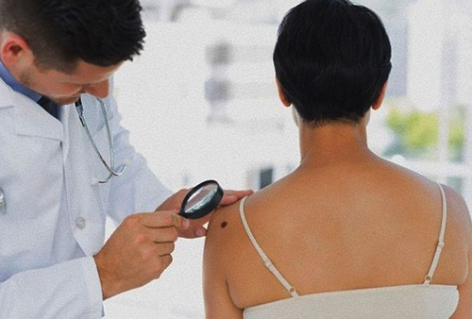
Nhiều người thường bỏ qua các dấu hiệu bất thường trên da.
2. Những dấu hiệu ban đầu và biểu hiện của ung thư tế bào hắc tố
Bệnh tiến triển từ những tổn thương lành tính trên da:
- Nốt ruồi:
Ung thư tế bào hắc tố phát triển trên một nốt ruồi sẵn có thường hay bị đụng chạm sờ mó, hoặc bị ánh nắng tác động nhiều lần, nhưng không phải nốt ruồi nào cũng biến thành ung thư, tỷ lệ chỉ chiếm một phần rất nhỏ.
Từ một nốt ruồi bình thường đột nhiên thay đổi về hình dạng, kích thước, hay chảy máu, lớn nhanh, ngứa ngáy. Nốt ruồi biến màu sẫm dần và đặc biệt nếu có dấu hiệu loét, sùi hoặc đang từ màu nâu đồng nhất trở nên đa sắc. Đường viền bình thường rõ và đối xứng, trở nên không đều, nham nhở, bất đối xứng. Bề mặt nốt ruồi mất các vân da bình thường....
- Từ các bớt hắc tố trên da:
Trên một vùng da sẫm màu (bớt) đột nhiên nổi sần lên, loét, ngứa, chảy máu hoặc thay đổi màu sắc…
- Từ u hắc tố:
U hắc tố là một tổn thương lành tính, thường có ở người cao tuổi, nhưng cũng có những biểu hiện bất thường và trở thành ung thư.
Ung thư tế bào hắc tố xuất hiện trên phần da bình thường
- Trên da xuất hiện thêm các nốt ruồi mới, nhất là ở tuổi trên 30, nốt ruồi có hình ảnh không cân đối, bờ không đều hoặc hình răng cưa, chỗ lồi chỗ lõm, màu sắc không đều, đường kính lớn bất thường (trên 6 mm).
- Trên da xuất hiện một vùng da nhỏ nhám ráp, to nhanh dần trong một thời gian ngắn
- Vết bầm tím trên da không lành, mảng màu nâu xám ở đầu ngón hoặc vết tím trên móng đột ngột đổi màu và chuyển thành cục hoặc chảy máu.
- Vết lở loét có bờ cứng khó lành có u nhú hạt và gây chảy máu nhiều…
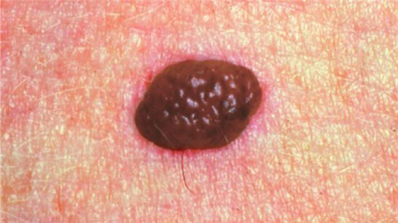
3. Các dạng ung thư tế bào hắc tố
- Ung thư hắc tố tại chỗ:
Khởi đầu là một nốt ruồi bình thường tồn tại nhiều năm, thường ở vùng da phơi bày ra ánh nắng, đột nhiên sậm màu, lan rộng, to dần ra, dần dần xâm lấn sâu và rộng ra chung quanh (bóp cứng, dễ chảy máu) và di căn sang hạch và nội tạng.
Bệnh xảy ra ở mọi lứa tuổi nhưng thường ở người cao tuổi hơn.
- Ung thư hắc tố cạn lan rộng:
Dạng này thường gặp hơn. Khối u có dạng cục, cứng, bờ lồi lỏm, khảm sâu dưới da, bề mặt nhám, không đều. Trên vùng da của khối u có nhiều màu sắc như nâu đen, đỏ, lục và trắng. Bệnh thường xuất hiện ở người trẻ, vị trí thường gặp là lưng, cẳng chân, nhưng cũng có thể xuất hiện ở bất cứ chỗ nào. Bệnh tiến triển nhanh, dễ chảy máu, có thể lở loét và di căn.
- Ung thư hắc tố nốt ruồi đầu chi:
Xuất hiện một mảng màu nâu ở vùng đầu ngón, trên móng, đột ngột màu trở nên đậm hơn, và chuyển thành dạng cục, u hay hóa loét, chảy máu. Khối u có hình dạng không đều, lan rộng nhanh và di căn đến các hạch và nội tạng.
- Ung thư hắc tố dạng cục:
Từ một nốt ruồi tồn tại trong nhiều năm sau thành một cục sậm màu, kích thước không cố định, nhô lên. Đột ngột khối u to lên, thay đổi màu, chảy máu, thành bướu, loét và di căn xảy ra.
4. Phân biệt nốt ruồi lành tính với ung thư tế bào hắc tố và cách xử lý
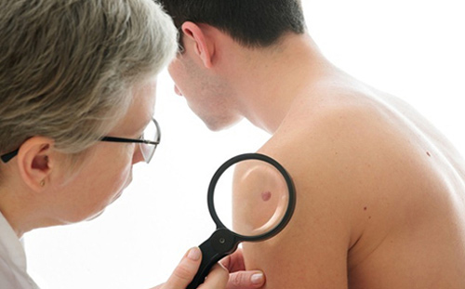
Tốt nhất hãy đi kiểm tra sớm ngay khi phát hiện biểu hiện bất thường
- Nốt ruồi lành thường cân xứng, bờ rất đều, đồng màu, đường kính nhỏ. U tế bào hắc tố có bờ không đều nham nhở không cân xứng, không đồng màu, đường kính to bất thường, nhô cao hẳn trên mặt da…
- Nốt ruồi bình thường không ngứa, không tự chảy máu (trừ trường hợp bị chấn thương), không loét sùi…
- Nốt ruồi mới xuất hiện nhất là sau 30 tuổi thường là khối u hắc tố hoặc ung thư tế bào hắc tố.
- Nốt ruồi thường có từ bé, không lớn lên mà chỉ phát triển to ra do sự lớn lên của cơ thể, hoặc rõ dần nên khi để ý mới thấy tưởng là mới mọc nhưng thực tế là đã có rất lâu từ trước.
- Tránh kích thích, đụng chạm sờ mó cọ sát lên nốt ruồi vì dễ gây kích thích chúng biến đổi tính chất hoặc tiến triển thành ung thư tế bào hắc tố. Đối với nốt ruồi ở những vị trí bị cọ sát kích thích nhiều như lòng bàn tay bàn chân, cằm… nên phẫu thuật cắt bỏ sớm.
- Không kích thích tẩy xóa nốt ruồi bằng các thủ thuật dân gian phản khoa học, khi muốn tẩy xóa nốt ruồi phải thực hiện ở các bệnh viện hoặc trung tâm thẩm mỹ có uy tín có trang thiết bị hiện đại.
- Nghi ngờ một nốt ruồi có thể là ung thư hắc tố melanoma, phương pháp định bệnh là khoanh cắt hẳn nốt ruồi làm xét nghiệm tế bào học. Nếu kết quả cho biết nó đúng ung thư melanoma, chỗ có ung thư sẽ được mổ lại, cắt rộng và sâu hơn cho tuyệt sạch ung thư.

